Краснодарский край
муниципальное образование город Армавир
муниципальное бюджетное образовательное учреждение
основная общеобразовательная школа №16
имени ветерана ВОВ П. И. Животовского

ИССЛЕДОВАТЕЛЬСКИЙ ПРОЕКТ
«ИСПОЛЬЗОВАНИЕ СРЕДСТВ
САТИРЫ, ЮМОРА, ГРОТЕСКА
В КАРИКАТУРЕ»

Выполнила:
учащаяся 9 «А» класса
Вартанова Карина

НАУЧНЫЙ РУКОВОДИТЕЛЬ: учитель ИЗО, технологии и музыки
Бирамова Светлана Ибрагимовна

2022-2023 учебный год
СОДЕРЖАНИЕ

ВВЕДЕНИЕ______________________________________________________3
ГЛАВА 1. ИСТОРИЯ ВОЗНИКНОВЕНИЯ ЖАНРА КАРИКАТУРЫ______5
1.1.ИСКУССТВО КАРИКАТУРЫ В ДРЕВНОСТИ_____________________5
1.2. КАРИКАТУРА В ЭПОХУ ВОЗРОЖДЕНИЯ_______________________10
1.3. РАСЦВЕТ ЖАНРА КАРИКАТУРЫ______________________________12
1.4. РАЗВИТИЕ КАРИКАТУРЫ В РОССИИ__________________________15
ГЛАВА 2. ЭКСПЕРИМЕНТАЛЬНАЯ ЧАСТЬ_________________________21
2.1. АНКЕТИРОВАНИЕ УЧАЩИХСЯ МБОУ ООШ № 16______________21
2.2. АНАЛИЗ ОТНОШЕНИЯ К КАРИКАТУРЕ
ИЗВЕСТНЫХ ПОЛИТИКОВ_______________________________________23
2.3. СРАВНИТЕЛЬНАЯ ТАБЛИЦА
«КАРИКАТУРА В XX, В XXI ВЕКЕ»_______________________________24
ГЛАВА 3. ЗАКЛЮЧЕНИЕ__________________________________________________25
3.1. ВЫВОД_____________________________________________________25
3.2. ЗАКЛЮЧЕНИЕ_______________________________________________25
3.3. СПИСОК ИСТОЧНИКОВ ИНФОРМАЦИИ__________________________________________________26

ВВЕДЕНИЕ
Искусство карикатуры возникло на земле задолго до того, как появилось само слово «карикатура». Искусство это было рождено замечательным свойством человеческой натуры - чувством юмора, способностью смеяться.
Смех может развеселить человека, развлечь его, приободрить, придать уверенности в себе. С другой стороны, смех помогает бороться с отрицательными явлениями в общественной жизни, выставляя их на всеобщее посмешище.
Карикатура занимает особое место среди других изобразительных жанров. В каждой стране сложились свои традиции и приоритеты в сатирико-иносказательном изображении действительности средствами графики. Чтобы убедиться в правильности этого тезиса, достаточно поставить в один ряд и сравнить карикатуру художников разных стран: России, Англии, Германии, Испании и других.
Популярность карикатуры не вызывает сомнения. В качестве примера хочется сказать о роли карикатур в победе русского народа над Наполеоном. Результаты творчества художников, изображавших низость и слабость французской армии по отношению к храбрым русским воинам, имели очень большое политическое и воспитательное значение. В первую очередь они усиливали веру в мощь и непобедимость Русской армии. Заставляли смеяться над врагом, что придавало храбрости в бою, веры в победу.
Во многих странах карикатура широко используется в средствах массовой информации, особенно в Интернете. Сатирическая интерпретация действительности, ясность, лаконичность и доступность карикатуры оказывают самое эффективное воздействие на человека.
В социальном смысле карикатура очень актуальна, она выполняет различные функции и назначения, обеспечивая, как дополнительную информацию, так и эмоциональную разрядку. Карикатура важна с точки зрения эстетики и образования.
С другой стороны, карикатуре посвящено мало работ, на что сетуют как сами карикатуристы, так и искусствоведы, занимающиеся этим видом графики, поэтому я выбрала данную тему для своего исследования
Гипотеза исследования заключается в предположении, что карикатура – это специфический вид изобразительного искусства, в котором сочетаются средства сатиры, юмора, гротеска.
Объект исследовательского проекта — карикатура как творческий и информационный феномен.
Предметом исследования является специфика карикатуры как жанра изобразительного искусства.
Цель данной работы: на основе анализа рассмотреть специфику карикатуры как самостоятельного информационного и творческого феномена, в котором используется сатира, юмор и другие художественные приемы.
В ходе выполнения данного проекта мне нужно решить следующие задачи:
1. изучить историю возникновения карикатуры;
2. исследовать, как относятся к карикатурам и шаржам мои одноклассники;
3. проанализировать, как относятся к карикатуре известные политики.
Методы исследования: наблюдение, анализ, анкетирование.

ГЛАВА 1. ИСТОРИЯ ВОЗНИКНОВЕНИЯ ЖАНРА КАРИКАТУРЫ
  - ИСКУССТВО КАРИКАТУРЫ В ДРЕВНОСТИ
Карикатура – способ высмеять человека или явление, преувеличив, заострив и вообще исказив его определенные черты и характеристики. Карикатура как жанр искусства появилась давно. Эта форма развития графики и живописи сопровождала многие века существование человеческого общества, отражая самую суть отношения современников к действительности, умудряясь при этом обходить непременные для карикатуристов ограничения и запреты.
При этом следует подчеркнуть, что карикатура в различные исторические эпохи являлась, прежде всего, средством классовой борьбы, оружием угнетенных и эксплуатируемых. Естественно, что в этой борьбе сатирическое искусство применяло различные средства и приемы, продиктованные определенными общественными задачами и конкретными условиями.

ДРЕВНИЙ ЕГИПЕТ
Высмеивание, принижение, развенчание мифов – главные цели, которые преследовали карикатуристы во все времена. Объектом насмешки часто становились сильные мира сего, например, Древний Египет оставил после себя ряд изображений чиновников, которые вполне можно считать карикатурными. Над фараоном, как правило, не смеялись – в силу его «божественной» природы, но карикатурист, живший в глубокой древности, использовал в своей сатире столь же древний и, кстати сказать, существующий по сей день басенный прием: фигуры людей он заменил изображениями зверей и домашних животных. Знаменитая карикатура изображала азартную игру в шашки: за столиком сидят друг против друга самоуверенный хвастливый лев и робкая антилопа. Лев явно выигрывает партию. Выражение жадности и торжества на его оскаленной морде, так же как растерянный вид его партнерши, переданы художником очень комично и точно.
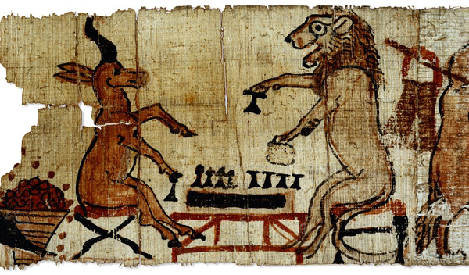
Карикатура на фараона Рамзеса III

Еще одним правителем, ставшим мишенью для многочисленных народных карикатур, стала царица Хатшепсут. На официальных прижизненных официальных барельефах эта женщина-фараон изображалась в мужской одежде и с бородкой.
Хатшепсут проявила себя толковым правителем, при котором страна испытала мощный экономический подъём. Кстати, особую страсть царица питала к строительству, которое в её правление велось с грандиозным размахом. Она добилась важных военных побед. Впрочем, ещё больше имевшихся с соседними государствами противоречий, мудрой Хатшепсут удалось решить политическими методами, не пренебрегая к так
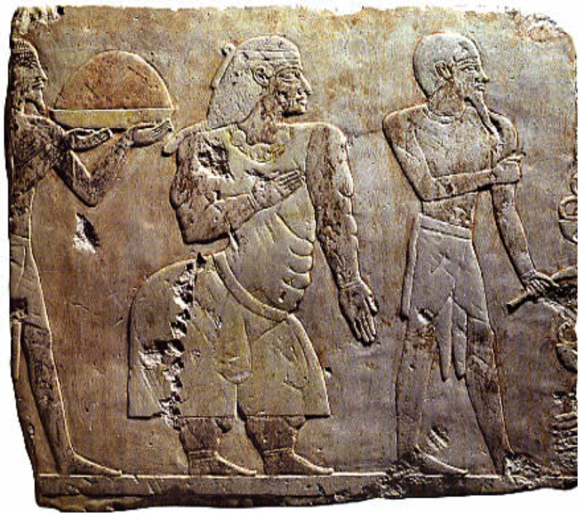
Карикатура на царицу Хатшепсут
излюбленному мужчинами способу решать любые проблемы посредством оружия. Но, тем не менее, для многих простых людей Хатшепсут всегда оставалась самозванкой, переодевшейся в мужское платье и наклеившей себе бородку.

ДРЕВНЯЯ ГРЕЦИЯ
Древние греки, будучи куда более свободными в мыслях, вовсю использовали возможности картинок – при росписи амфор и других видов глиняной посуды художники часто изображали в сатирическом духе, как политиков, так и просто именитых горожан, да и богов Олимпа, с учетом, правда, риска навлечь на себя их гнев.
Существовала в Древней Греции и политическая карикатура.
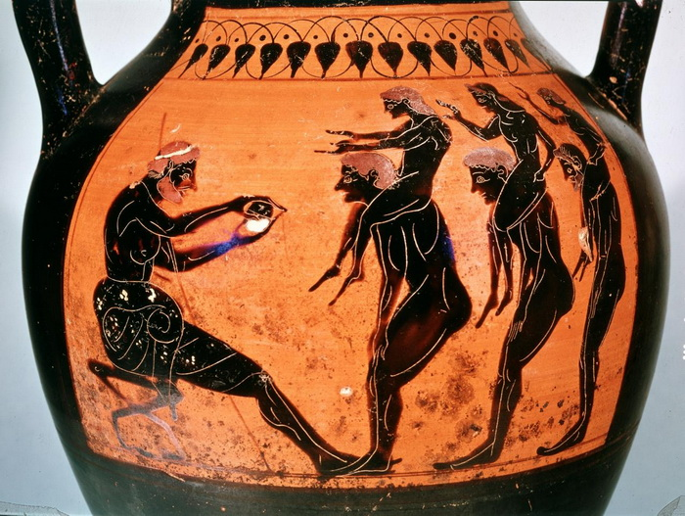
Распространение керамики открывало простор фантазии вазописцев
В античном мире самые благоприятные условия для карикатуристов были в Афинском государстве. Сама ситуация непрекращающейся борьбы за политическое влияние противоборствующих группировок, доминирование богатой землевладельческой и торговой элиты над простыми гражданами создавали идеальные условия для развития такого мощного орудия критики политиками друг друга, бедняками олигархов, философами меркантильных общественных нравов и т. д.
Наиболее массовым и доступным для населения греческих городов-полисов искусством была вазовая живопись. Люди покупали на рынке не просто ёмкость для хранения зерна или оливкового масла, но и украшение для дома. Обычно художники расписывали амфору религиозными сюжетами или жанровыми сценками из жизни, в том числе высмеивающими нравы продажных чиновников, жадных торговцев, чрезмерно любвеобильных ценителей чужих жён. Нередко «героями» карикатур становились демагоги-политики, легко прощающие себе маленькие человеческие слабости, к которым они были так нетерпимы в своих публичных выступлениях.
До нас дошли вазовые картинки с комичными сюжетами, главными действующими персонажами которых являются популярные герои древнегреческих мифов. Например, могучий Геракл, изображённый древним мастером в стельку пьяным. Или некоторые, не в меру похотливые олимпийские боги. Эти памятники свидетельствуют о том, что эллины были склонны наделять своих богов и героев некоторыми обычными человеческими чертами и слабостями и от души потешаться над ними.
Мощным стимулом для развития искусства карикатуры являлся греческий театр, на подмостках которого часто шли пьесы комедийно-пародийного содержания.

ДРЕВНИЙ РИМ
Если во времена Римской республики свободная мысль могла выражать себя относительно открыто, в зависимости от конкретной политической ситуации, то при таких императорах-диктаторах, как Октавиан Август, Нерон, Калигула, второпях нацарапанный на стене рисунок подозрительного на взгляд представителя власти содержания, легко мог стоить автору жизни.
Зато официальная римская власть поощряла скульпторов и художников изображать в неприглядном виде противников империи – варваров и христиан (до принятия римлянами при императоре Константине христианства в качестве официальной религии).
Гордые латиняне воспринимали дикие народы, обитавшие у границ их великой империи, как сборище дикарей. Так, готов и гуннов изображали на римских мозаиках и свитках косматыми (сами римляне стриглись коротко), мускулистыми великанами со свирепыми, тупыми лицами, одетыми в звериные шкуры.
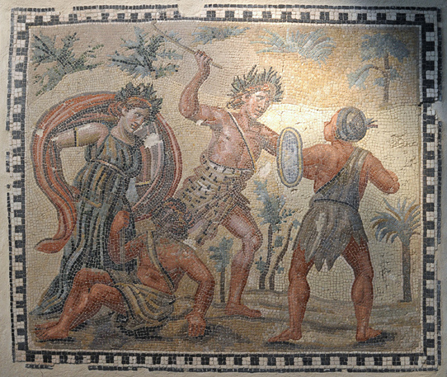
Изображения готов и гуннов на римских мозаиках и свитках

Достаточно взглянуть на фигуры варваров, изображённые на барельефе знаменитой колонны императора Траяна, чтобы понять, где изображены «цивилизованные люди», а где «дикие орды» варваров.

  - КАРИКАТУРА В ЭПОХУ ВОЗРОЖДЕНИЯ
В Древнем Египте, на Древнем Риме и, особенно, в Древней Греции, где широко практиковалась форма иллюстраций к комедиям, сатирическое изображение получило свое дальнейшее развитие. В Древнем Египте вообще были обнаружены рисунки, аналогичные современной карикатуре – изображения на них носят явно графический характер.
И все же назвать карикатурой в полном смысле слова все эти изображения нельзя.
Основа карикатуры как самостоятельного жанра была заложена в эпоху Возрождения в виде анатомических исследований итальянского художника Леонардо да Винчи, он создал «Пять гротескных голов» - изображения человеческих лиц с явными искажениями их характерных черт в сторону усиления выразительности, гротеска.

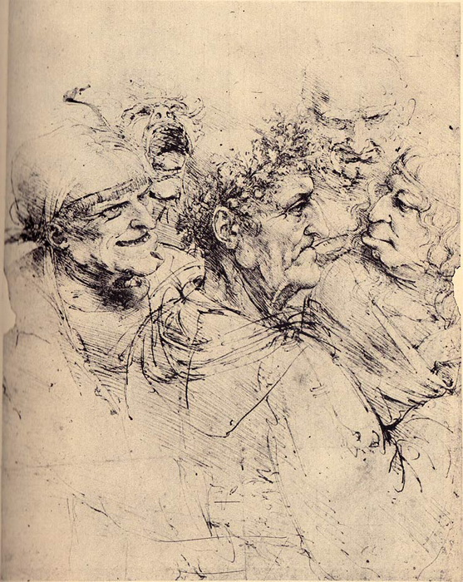
Леонардо да Винчи. Пять гротескных лиц (этюд)
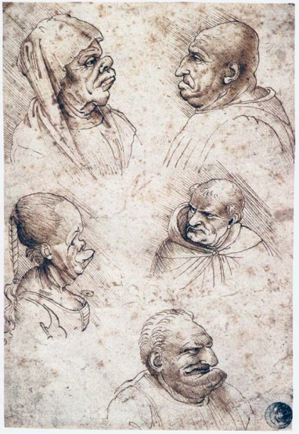
Леонардо да Винчи. Лист с набросками
Возрождение открыло дорогу этому новому жанру графики – карикатуре - не только потому, что художники стали чаще обращаться к «человеческим» сюжетам в изобразительном искусстве, но и благодаря новым технологиям, позволившим создавать доступные и понятные большинству зрителей гравюры. Картинки стали изготавливать на «досках» из разных материалов (дерево, медь, камень), чтобы потом сделать оттиски на бумаге, которая получила распространение в Европе с началом книгопечатания в XV веке.
Среди живописцев, был Аннибале Карраччи, художник из Болоньи, которому, кстати, приписывается создание самого термина «карикатура».
  - РАСЦВЕТ ЖАНРА КАРИКАТУРЫ
Возрождение, а за ним Реформация открыли путь многим творцам в жанре карикатуры. Чаще всего рисунки, распространяемые на «потешных листках», высмеивали государственных чиновников и представителей религиозной верхушки, нравы общества, устаревшие или, наоборот, чересчур прогрессивные явления общественной и культурной жизни.
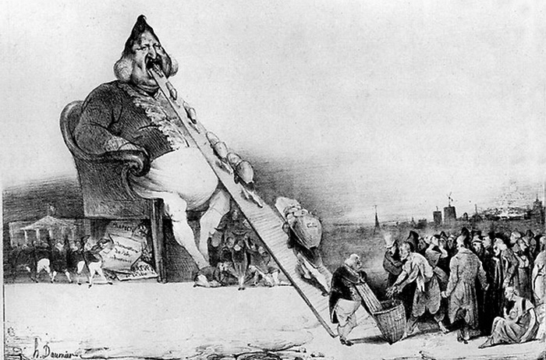
О. Домье. Гаргантюа
Политики знали силу такой пропаганды – а потому очень часто диктаторам приходилось объявлять карикатуристам настоящую войну. История упоминает о крайней нелюбви императора Наполеона к авторам высмеивавших его рисунков. Она была настолько сильна, что генералом Кутузовым была открыта специальная типография для тиражирования карикатур на Бонапарта. Карикатура преследовала Наполеона в течение всей его жизни: всесильный правитель Франции и почти всей Европы оказался униженным и бессильным перед сатирой художника.
Карикатура позволяла осуществлять пропаганду среди простых людей, даже не знающих грамоты, она была общедоступна и в силу своего иронического характера исключительно популярна. А потому жанр карикатуры был популярен у художников всей Европы, распространившись со временем и на земли Нового Света.
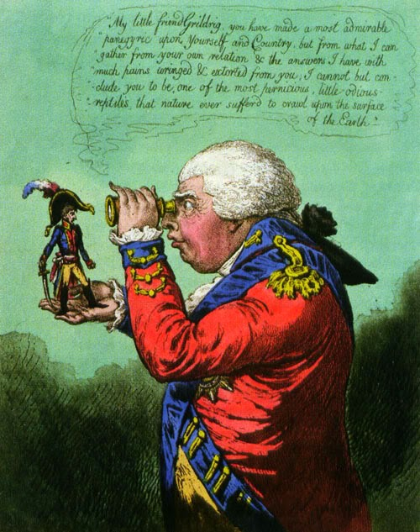
Джеймс Гилрей. Наполеон был изображён в виде лилипута
на ладони английского короля Георга III

В череде прославивших карикатуру итальянцев - и творивший в XVIII веке Пьер-Леоне Гецци, умевший, несмотря на сильное искажение черт своих персонажей на бумаге, тем не менее, передавать их сходство с реальными прототипами.
Английских политиков и правящую династию высмеивал карикатурист Джемс Гилрей, позже перешедший на изображение французов и социальную сатиру в своих работах.
XIX век ознаменовал собой расцвет карикатуры в послереволюционной Франции. В Париже даже появился журнал «Карикатюр», основанный художником и журналистом Шарлем Филипоном.
Филипон прославился благодаря изображениям короля Франции Луи-Филиппа, чье лицо он заменял грушей – сходство было подмечено настолько верно, что рисунку не требовалось никаких дополнительных деталей, чтобы навести зрителя на мысль о его величестве. Цензура, конечно, все же рассчиталась с карикатуристом, обложив его крупными штрафами за оскорбление короля, зато популярность Филипона у простой публики была невероятно высокой.
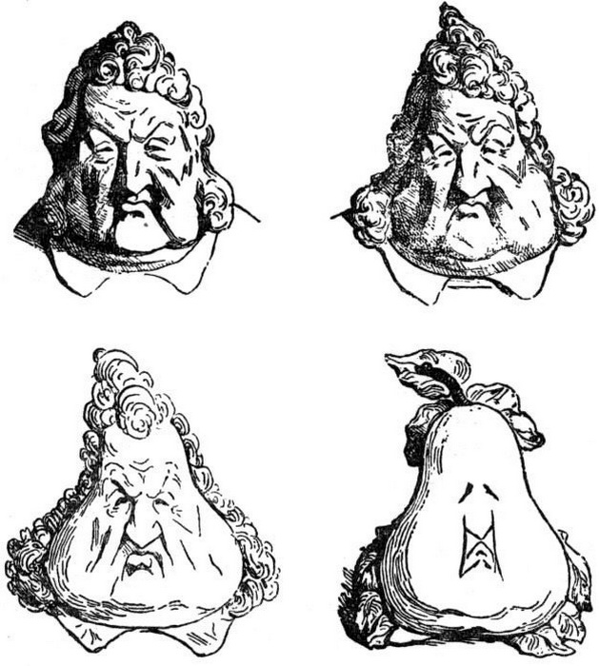
Ш. Филипон. Превращение головы короля Луи-Филиппа в грушу
Карикатура этого времени изобразила французскую буржуазию с ее пороками и добродетелями в общественной и частной жизни. К этому присоединилось и изображение пролетариата. Все это делалось в высокохудожественной форме. Вступление на престол Наполеона IIІ изменило характер французской карикатуры: она стала шире, общечеловечнее. Пикантность и блеск, дерзость и извращенность, прелесть и испорченность всей жизни выливались в рисунках на страницах «Journal poor rire» (1848) и заменившего его в 1856 г. «Journal Amusant». Эти черты сохранила французская карикатура и во вторую половину XIX в. и в начале XX века.
  - РАЗВИТИЕ КАРИКАТУРЫ В РОССИИ
В России к наиболее ранним образцам карикатуры следует отнести лубочные листы 1-й половины XVIII века, высмеивающие бытовые пороки, физические уродства или иноземные нравы; схематично-гротесковые изображения, неизменно дополненные рифмованным текстом. Эти потешные листы, носившие название фряжских или немецких, подходили близко по формату, стилю и содержанию к немецким и голландским авторам XVII в. Их занесло в Московию из Польши. Во фряжских листах ХVII в. и в лубочных листах XVIII было мало оригинального и острого. Изготовлялись эти листы сначала граверами, отданными казной в учение иностранным мастерам, а в XVIII в. на фабриках лубочных изданий недоучившимися, малограмотными и неразборчивыми людьми.
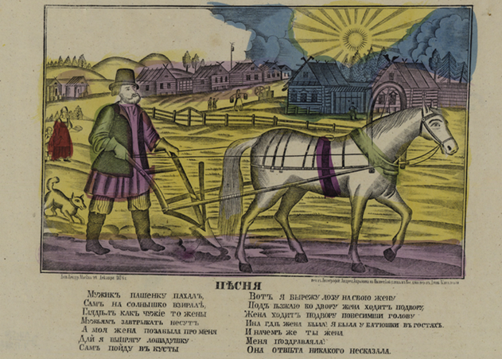
«Мужик пашенку пахал, Сам на солнышко взирал». Песня. Москва. Литогр. Андр.Абрамова. 1876 г.

Поэтому в большинстве лубочные карикатурные листы грубы, ярки, пестры, в них подписи бессвязны. При изготовлении листов главной задачей было сбыть преимущественно непритязательному покупателю среднего и низшего класса, который не склонен к едкой сатире, а расположен более к шутке в минуты досуга. Эти народные карикатуры изображали дивных людей, животных, черта и всевозможных «дурацких персон», пьяниц, обжор.
Первое периодическое издание с сатирическими картинами появилось в начале XIX в. В связи с общим оживлением и подъемом в жизни и в литературе был создан «Журнал карикатур на 1808 г. в лицах». Отражая господствовавшее озлобление против Наполеона, журнал посвятил свои силы осмеянию французского императора. Этот журнал состоял из одних рисунков без текста. Успел выйти только первый выпуск, и журнал прекратился, по мнению одних — в силах с запрещением печатать что-либо предосудительное о Наполеоне, по мнению других - за карикатуру «Вельможа», направленную на какое-то известное в чиновном мире лицо. Издатель этого журнала Венецианов выступил с карикатурами на Наполеона. Вместе с ним выступили П. Теребенев и И. А. Иванов.
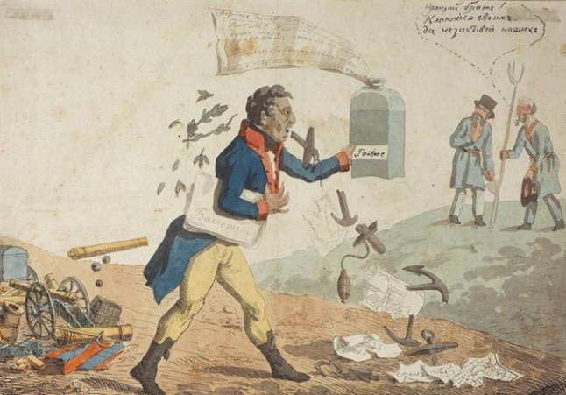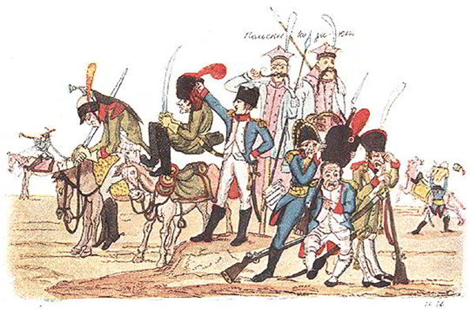
А.Г. Венецианов (1780-1847) И.А. Иванов (1786-1845)

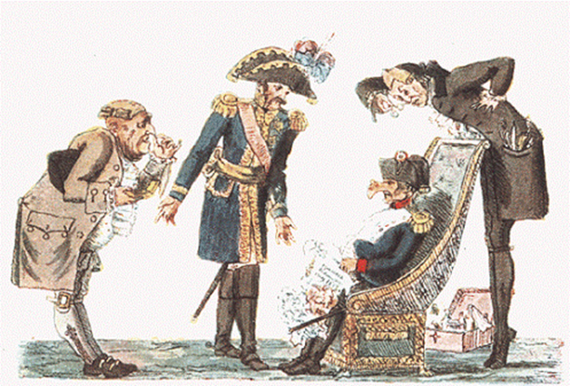
И.И. Теребнев (1780-1815)
Эти карикатуры на французов, гравированные на меди офортом и раскрашенные от руки, выходившие отдельными листами, нашли сразу обширный сбыт во всех слоях общества и вызвали многочисленных подражателей. Рисунок был не высок в художественном отношении, не всегда карикатуры были остроумны, он они отвечали настроению, и самые грубые шаржи на Наполеона имели особенный успех. Более удачны были листы, изображавшие подвиги русских людей и несчастное положение французов. Здесь композиция и рисунок свежее, иногда хорошо передано внутреннее настроение. Те и другие листы пользовались успехом и за границей. Очень недурны были, но не распространялись широко, бытовые карикатуры Венецианова и Теребенева, где они нападали на рабское преклонение перед Западом, на уродливое воспитание и распущенность нравов. После значительного перерыва, уже в 30-х годах, снова начинала развиваться карикатура. В 1834 году стал выходить журнал «Листок для светских людей», где осмеивались главным образом литераторы. Около того же времени появился альбом карикатуры Даля: «Похождения Виол д'Амура», в качестве приложения к «Библиотеке для чтения», а в 1846 г. М. Невахович сделал опыт издания первого самостоятельного юмористического сборника «Ералаш», где затронуты были не без едкости некоторые стороны петербургской жизни. Расцвет русской карикатуры нужно отнести к 50 годам. В разгар Крымской войны выступил Н. Степанов с политической карикатурой, посвященной войне. В талантливой и изящной карикатуре Степанов выводил Наполеона III, выставляя его хвастовство, самомнение, легкомыслие и деспотизм, часто изображал и Пальмерстона. Затем Степановым был выпущен в 1856 г. сборник «Знакомые», где даны карикатуры на литературных деятелей, чиновничество, на разные стороны петербургских нравов и на моды. По мере поднятия обличительного настроения стали появляться журналы, подвергавшие осмеянию явления общественной и политической жизни. Таковы были «Карикатурный Листок» Данилова, «Гудок», «Заноза», с бойкими карикатурами Иевлева (см.), и «Искра» (1859), посвятившая много внимания разработке общих вопросов общественной и художественной жизни. «Искра» просуществовала до 1874 г., дала очень содержательную и глубокую сатиру и живую летопись жизни русского общества, увлеченного реформами. Попытка создать политическую карикатуру в 80 годах в «Фаланге» и «Гуслях» не удалась. В последнюю четверть ХІХ в. русская карикатура проявлялась в журналах «Развлечение», «Будильник», «Стрекоза», «Осколки», «Шут». В начале XX в., в связи с движением 1905—1906 гг., расцвела политическая карикатура. Появились «Зритель», «Пулемет», «Стрелы», «Дятел», «Сигнал». Из карикатуристов этого времени выдвинулся М. Чемоданов. «Сатирикон» и «Новый Сатирикон» одинаково затрагивают элементы политической и общественной карикатуры, внося некоторые новые приемы графики.
Становление советской карикатуры связано с именами В.В. Маяковского, М.М. Черемных, В.Н. Дени, активно сотрудничавшими в «Окнах сатиры РОСТа и Главполитпросвета». В 1920 – 1930-е гг. в СССР выпускалось много сатирических журналов: «Крокодил», «Смехач», «Прожектор», «Бегемот» и ряд других. В журналах печатались работы известных художников - К.П. Ротова, Б.Е. Ефимова, И.А. Малютина и др.
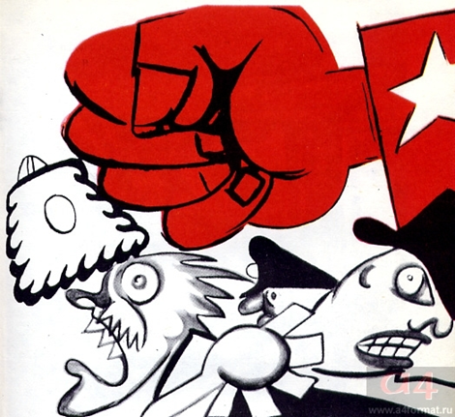
В.В. Маяковский (1893-1930)
Великая Отечественная война объединила страну в борьбе с фашизмом. Не осталась в стороне и карикатура. В своей книге «Основы понимания карикатуры» (1961) прославленный художник Б.Е. Ефимов сравнивает ударную мощь карикатуры с настоящим военным оружием. Рисунки Б.Е. Ефимова, В.А. Гальбы, Кукрыниксов, Б.М. Лео и многих других авторов, публиковавшиеся в «Окнах ТАСС», «Боевой карандаше» и на листовках били по врагу не хуже пулемётов. Карикатурные альбомы издавались даже в военных типографиях советской армии: («Балтийская полундра» (1941), «Гады морские, болотные и подколодные» (1941)).

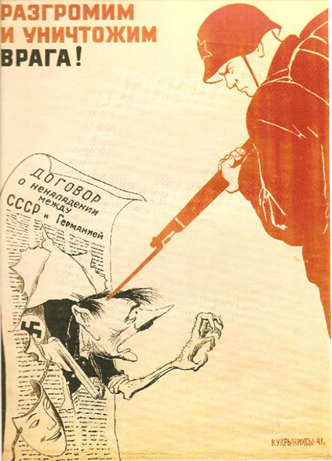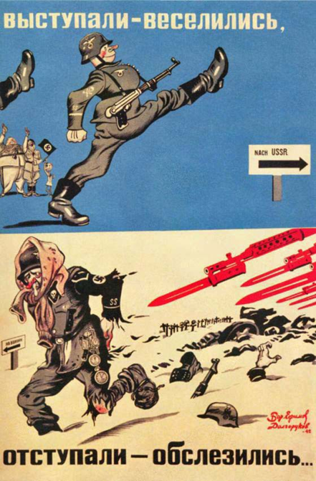
Темы послевоенной карикатуры стали более мирными, в основном касаясь бытовой проблематики. Также была популярна карикатура на представителей капиталистического общества. Лидирующую позицию в сатирической печати заняли журнал «Крокодил» и рубрика «Клуб 12 стульев» «Литературной газеты», объединившая писателей сатириков и карикатуристов во главе с В.В. Песковым.
С началом перестройки понятие карикатуры расширилось, цензура ослабла, и вскоре у карикатуристов уже не осталось неохваченных тем. Сегодня карикатуре отводится важное место на страницах популярных газет и еженедельников, издаются и специальные сатирические журналы.
В настоящее время международное признанное название карикатура (caricature) относится только к шаржам, утрированным портретам.

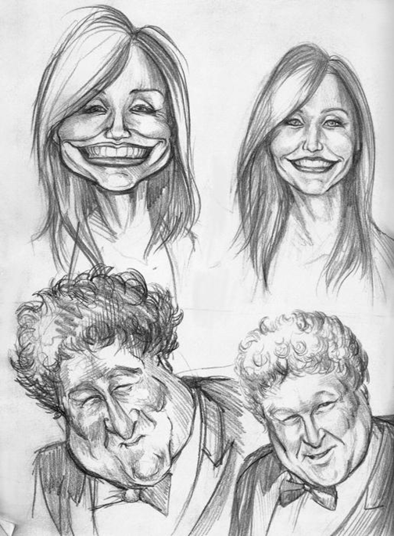
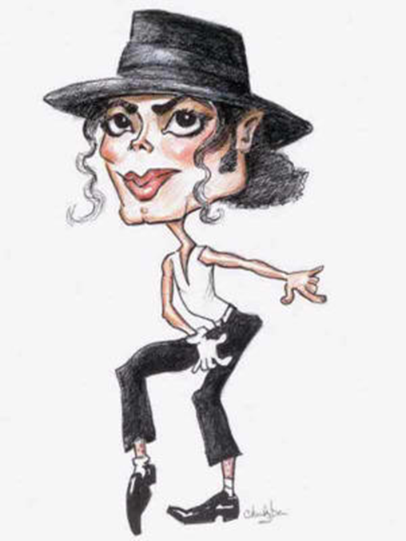
ГЛАВА 2. ЭКСПЕРИМЕНТАЛЬНАЯ ЧАСТЬ
2.1. АНКЕТИРОВАНИЕ УЧАЩИХСЯ МБОУ ООШ № 16
1) Что такое карикатура?
Большинство опрошенных (90%), выбрав вариант «это рисунок, комически или сатирически изображающий кого-нибудь или что-нибудь», ответили правильно. Еще 10% опрошенных считают, что карикатура – это комикс высмеивающий что-либо. Никто не выбрал вариант ответа «это особый вид портрета».
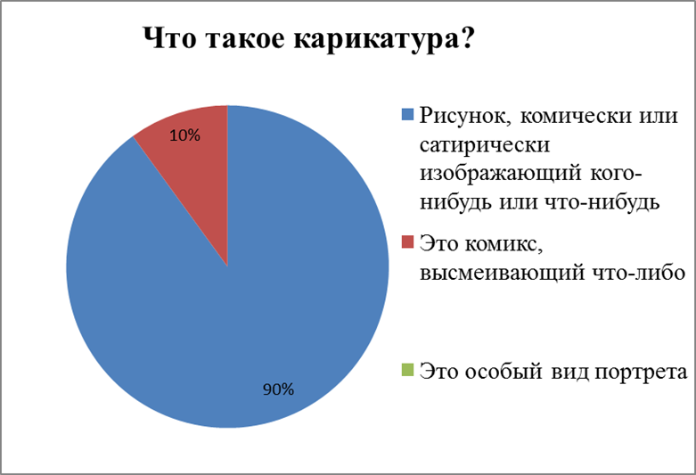

2) Часто ли вы встречаете карикатуры?
Большинство (70%) опрошенных сказали, что иногда встречают карикатуры. Варианты ответов «часто» и «редко» выбрали по 15% опрошенных. Никто не встречает карикатуры очень часто или вообще не встречает.

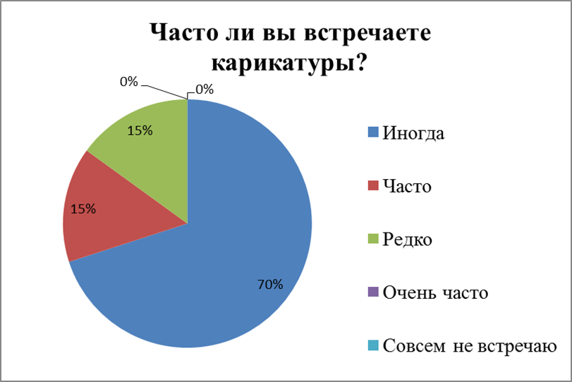
3) Где вы чаще всего встречаете карикатуры?
Большинство (70%) опрошенных сказали, что чаще всего встречают карикатуры в социальных сетях. Варианты ответов «в журналах/газетах» и «на сайтах в интернете» выбрали по 15% опрошенных. Никто не выбрал варианты ответов «в различных телевизионных передачах» и «нигде».

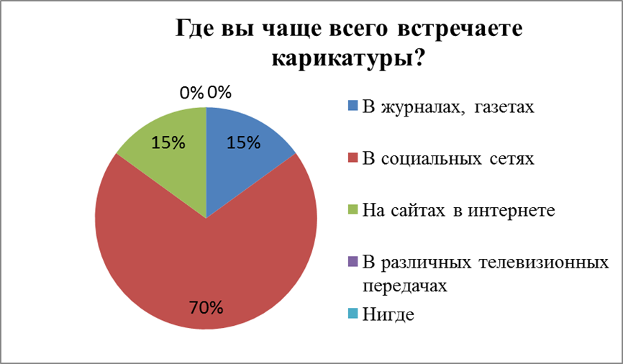

4) Какие темы чаще всего высмеивают карикатуристы в наше время?
Большинство опрошенных (80%) ответили, что чаще всего высмеиваются политические темы. Также многие отметили такие темы, как шоу бизнес (7%), культура (6%), социальные проблемы (4%).

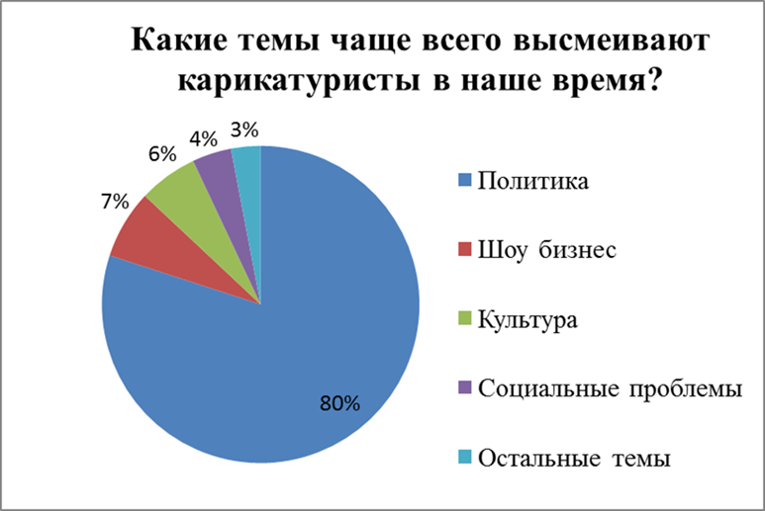
2.2. АНАЛИЗ ОТНОШЕНИЯ К КАРИКАТУРЕ ИЗВЕСТНЫХ ПОЛИТИКОВ
Примером правильного отношения к карикатуре является наш президент В.В. Путин. В преддверии пятидесятилетия президента в Москве был напечатан настенный календарь "Двенадцать настроений президента".
Суть календаря, который целиком посвящен главе российского государства, в том, что каждому месяцу соответствует какое-то настроение Владимира Путина. На обложке Путин "открытый", счастливый и в кимоно. В январе взгляд у него перспективный, в феврале - задумчивый, в мае - просветленный, а вот в ноябре - мрачный и унылый – под стать московской погоде. И этот ноябрьский портрет кое-кто из чиновников посоветовал изъять из календаря, однако художники делать это категорически отказались.
Президенту календарь очень понравился. Авторы проекта - известные московские художники (муж и жена) Виктория Тимофеева и Дмитрий Врубель.
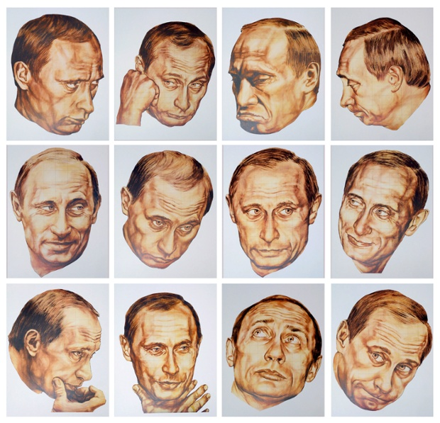
Календарь «Двенадцать настроений президента»
2.3. СРАВНИТЕЛЬНАЯ ТАБЛИЦА
«КАРИКАТУРА В XX, В XXI ВЕКЕ»

Критерии сравнения | Карикатура в 20 веке | Карикатура в 21 веке
Форма выражения | В основном в печатных изданиях: плакаты, газеты, журналы. | В основном в интернет-изданиях. Карикатура в печатных изданиях стала менее популярна.
Цензура | Ограничение выпуска политической карикатуры, цензура. | Карикатура стала более открытой, цензура отсутствует. В век информационных технологий, карикатура может стать довольно серьезным оружием, которое может навредить и привести к агрессивным действиям (не только к точечным террористическим ударам, но и к военным действиям).
Основные темы карикатуры | Политика , бытовые и социальные темы. | Политика, шоу бизнес, спорт, международные отношения.
Техника выполнения | В основном рисунки от руки. | Преимущественно рисунки выполняются в графических редакторах.
Уровень профессионализма карикатуристов | Карикатуристы в основном профессионалы. Сначала нужно получить разрешение на публикацию. | Много любителей, мало профессионалов. Легко опубликовать из-за открытого доступа в интернет.
ГЛАВА 3. ЗАКЛЮЧЕНИЕ
3.1. ВЫВОД
Моя гипотеза подтвердилась, карикатура – это действительно специфический вид изобразительного искусства, в котором сочетаются средства сатиры, юмора, гротеска.

3.2. ЗАКЛЮЧЕНИЕ
1. Я изучила множество различных сайтов и книг о карикатуре и узнала много нового об этом жанре искусства.
2. Я выяснила, что карикатура как жанр искусства появилась давно, но расцвет ее всегда был связан с периодами крупных общественных конфликтов, с эпохами наибольшей активности народа. В эти периоды карикатура была сильным и действенным средством борьбы демократических сил.
3. В составленной мной сравнительной таблице «Карикатура в 20 и 21 веке» можно проследить изменения, произошедшие в жанре карикатура с течением времени. Эти изменения затронули стиль выполнения рисунков, темы карикатур, формы выражения и уровень профессионализма карикатуристов.
4. В результате опроса выяснилось, что большинство ребят знают, что такое карикатура и хоть и не очень часто, но встречают ее преимущественно в социальных сетях. Это подтверждает, что карикатура все еще востребована обществом и эффективнее всего распространяется в Интернете.

3.3. СПИСОК ИСТОЧНИКОВ ИНФОРМАЦИИ

1. Словарь Беслова. Карикатура.
2. legra.ru. История развития карикатуры
3. Словарь Популярный. Карикатура; энциклопедический комментарий.
4. https://ru.wikipedia.org/wiki/ карикатура
5. http://mirznanii.com/a/46519/karikatura-v-smi
6. http://dic.academic.ru/dic.nsf/enc_pictures/1322/карикатура

